Övningsblad
 | Datum:20241206 | Lag:Mssk F13-14

 | Uppvärmning skridsko halvplan
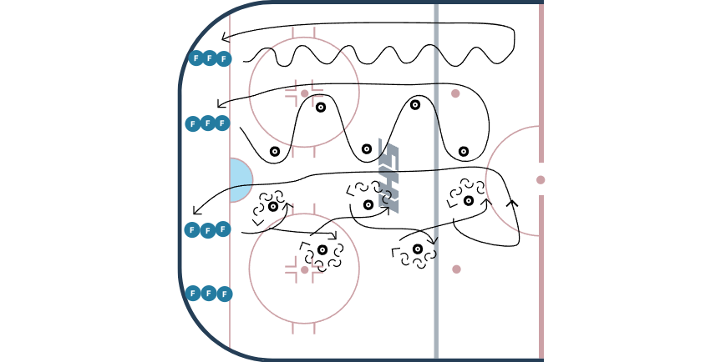 | Spelare startar bakom förlängda Mållinjen. Åker enligt tränarens instruktioner och utför olika skridskotekniker.  C-skär  Inner/ytterskär  Innerskär med hopp  Frånvändningar  Översteg runt cirklar från hörn  Variera med att åka framlänges/baklänges samt utan/med puck.
 | Övning 1 6 pass runt cirkel med avslut
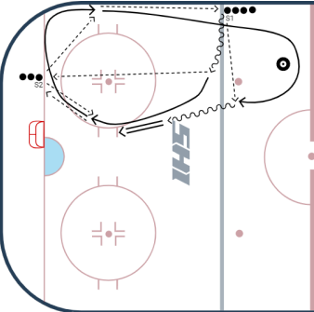 | Beskrivning:  S1 startar med puck, åker in efter blålinjen och passar ner till S2. S1 fortsätter ner runt cirkel och vägg passar med S2. Sen tar S1 en båge ut mot sargen, får en passning av S2 och passar sedan upp till spelare i startledet. Sedan åker S1 runt kon i mittzon, får pass av ledet och tar ett avslut mot mål.  Mål:  Fokus: Noggranna passningar. Anpassa fart.  Övrigt:
 | Övning 2 Avslutsövning “åttan” 3 eller 5 skott ¼ plan
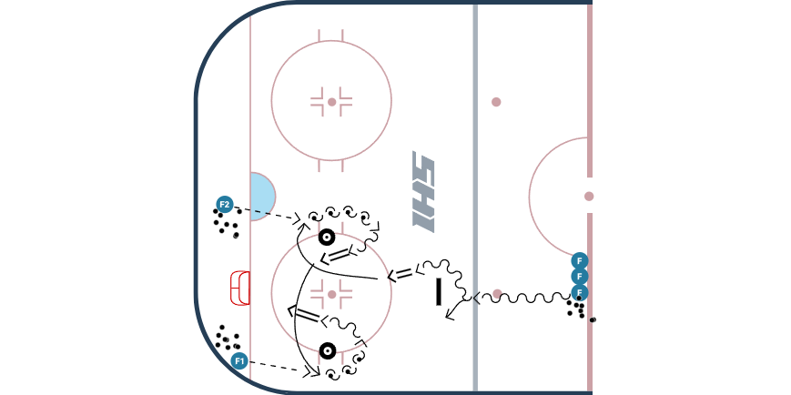 | Beskrivning:  F startar med puck, fintar hindret och tar avslut.  Sen får F ny puck av F2, rundar konen och tar ett nytt avslut.  Därefter får F en ny puck av F1, rundar den andra konen och tar avslut.  När F gjort sina avslut åker spelaren och tar F1 plats, F1 byter till F2 och  F2 tar plats i ledet vid mittlinjen.  Mål: Förbättra spelarnas skott  Fokus: Ordentliga skott, försök göra mål.  Övrigt: Vill man träna direktskott kan passningarna från F1 och F2 komma  efter att man rundat konen.  Vill man ha 5 avslut per gång kan man köra två rundor runt konerna.Tex att  man får passning innan man rundat konen 2 gånger och sedan 2 gånger  med direktskott.  Kan varieras med olika typer av skott(Dragskott, handledskott, slagskott,  backhandskott m.m)

 | Övning3 Spel halvplan 3-3,4-4
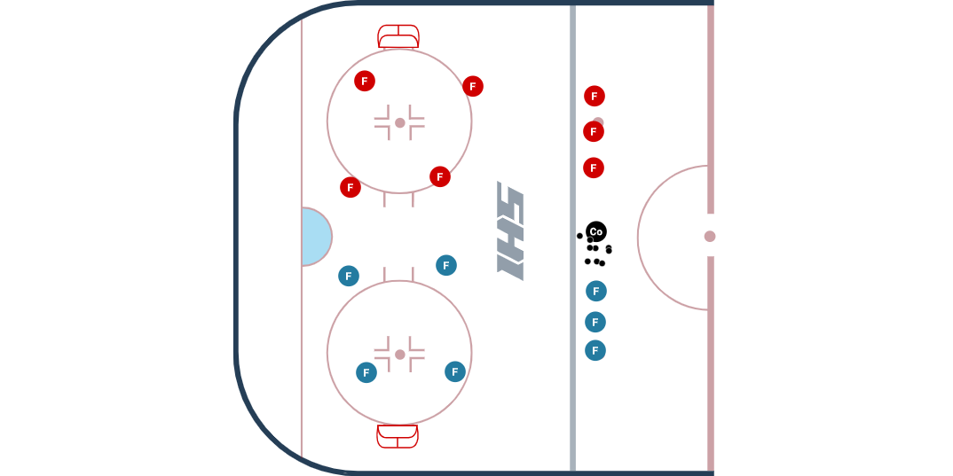 | Beskrivning:  Spel i en zon. Byte på tränarens signal.  Mål:  Fokus: Rörelse, gör er spelbara, lyft blicken, passningsspel  prata/ropa, ställa om anfall<-->försvar  Övrigt:

